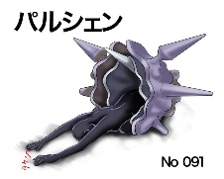

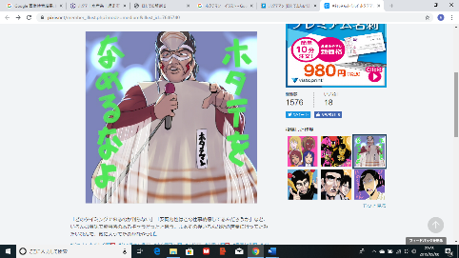

ホタテの解剖～無せきつい動物のからだを観察してみよう～

今日は青森県のむつ湾から産地直送のホタテを使って、無せきつい動物の二枚貝のからだのしくみを勉強しましょう。

軟体動物のからだにも、心臓や腸やエラなどがあって、海の環境に適応した体をしていることがわかります。

目的　　　　　　　　　　　脊椎動物との共通点と相違点を見つけよう。

準備　　ホタテ　　解剖皿　　ピンセット　　解剖ばさみ　　スポイト　　カミソリ　　ボックス電池

方法　①　ホタテの上下を正しく置いてみましょう。　　　　②　ヘラを使って触手（ひも）に触ってみよう。

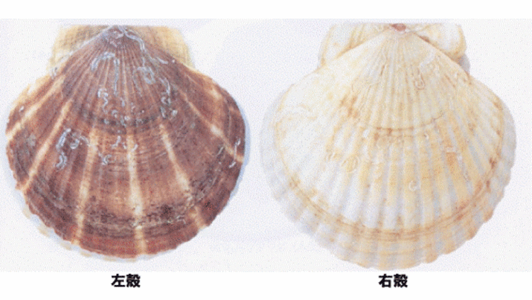どちらが上かわかるかな。色や模様に注目！　　　　　ホタテはどんな反応をするかな。

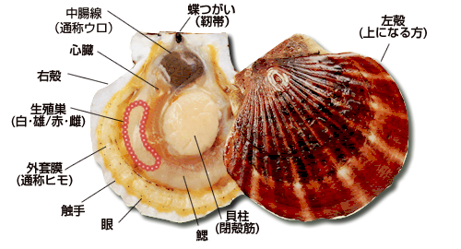

③　２枚の貝殻は**ちょうつがい**という　④　靱帯断裂しても貝殻はつながった　⑤　左殻側の閉殻筋をヘラを使

靱帯でつながっています。カミソ　　　ままです。これは閉殻筋（貝柱）　　　って剥がしてみましょう。

リを軽く指を挟まれないように入　　　という筋肉によるものです。　　　　　きれいにはがせたら内蔵の

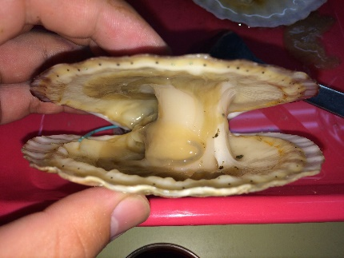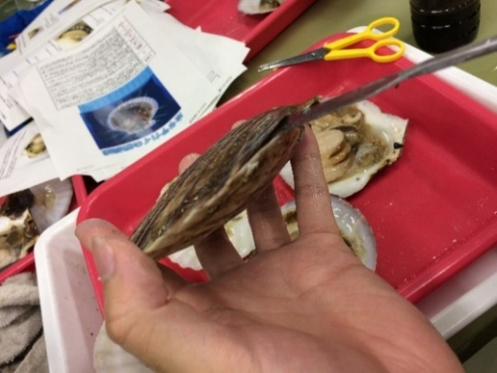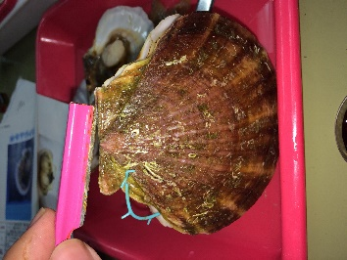れ、靱帯を断裂させましょう。　　　　　　　　　　　　　　　　　　　　　　様子を見てみましょう。

⑥　生殖腺を見てオスかメスか判別しよう。　⑦　上側の外とう膜（ヒモ）を外しましょう。ホタテの目を見てみよう。

オスは白色、メスはオレンジ色です。　　　　外とう膜にある黒いツブツブはすべて目です。何個あるかな。

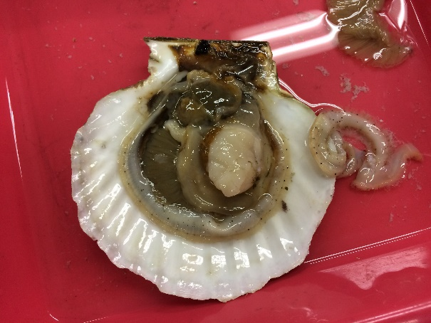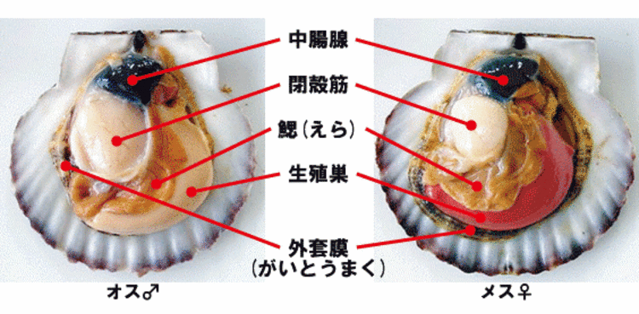

⑧　心臓の動きを見てみよう。心臓をおおっている膜をうすく切り、心臓がむき出しになるようにしましょう。

**心臓を傷つけないように気をつけてね。**1分間にどれくらい動いているかな。

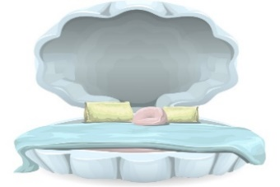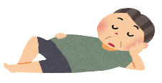

⑨　口と肛門に着目すると、口が左側にあり、肛門が右側にある。つまり右図のように

ヒトで例えると左側に頭を向けて横になっている状態です。

⑩　閉殻筋（貝柱）を触ってみよう。貝の中でもっとも大きく、強力な筋肉を触ってみよう。

ここに電池を当ててみよう。どんな反応をするか観察しよう。

⑪　スケッチをしてみましょう。ホタテの足はどこにあるか探してみよう。

⑫　貝殻に塩酸をかけ、出てくる気体を調べてみよう。

⑬　貝殻の模様や色の違いの原因を考えてみよう。

ホタテのスケッチ　　　月　　日　　場所　理科室

オス・メス　　心拍数　　　回／分

貝柱に電池をあてると？

　→

貝殻に塩酸をかけると？

　→

貝殻の模様と色の違いの原因は？

　→



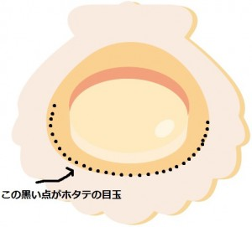

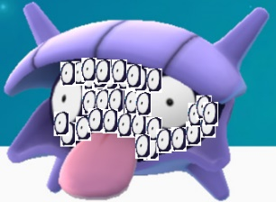

ホタテ豆知識

ホタテに目があるのをご存知でしたか？　二枚貝には基本的に

目はありませんが、ホタテには目があります。しかも1個や2個で

はないのです。ホタテの外套膜と呼ばれる部分に目があります。

貝柱　　体の中で最も大きい器官です。普通の二枚貝は貝柱が二ヶ所ありますが、ほたて貝の仲間は発生の初期には

二ヶ所にあり、大きくなると一方が退化します。ほたて貝が泳げるのはこの巨大な貝柱のおかげです。

生殖巣 ほたて貝の仲間は通常雌雄同体ですが、日本のほたて貝は雌雄異体です。産卵期が近付く十二月から四月頃

には大きく膨らみ、雄は白色、雌は赤色となります。

外套膜 通称ヒモと呼ばれ、貝殻を作る働きをしています。

眼 レンズや網膜があり、高等動物に匹敵するほど発達していますが光を感じる事くらいしかできないようです。

　鰓　　 海水中から餌を取り込んだり、呼吸する働きをしています。

心臓 ほたて貝の心臓は二心房一心室からなり、動脈と静脈が通っています。血液は無色透明です。

中腸腺 ウロと呼ばれ、肝臓とすい臓の働きをしています。内部には胃があり、取り込まれた餌はこの胃で消化される。

　２年　　組　　番　氏名

